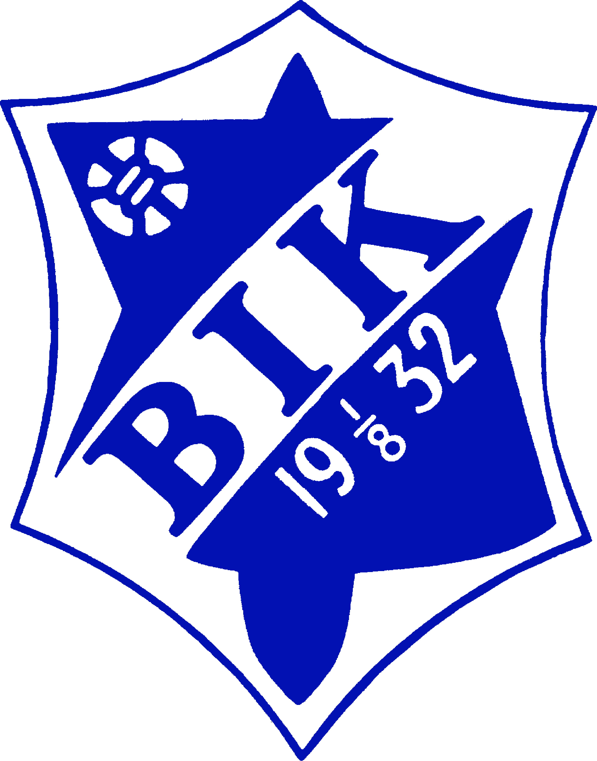

BRÅTENS IK VERKSAMHETSPLAN
2018

Verksamhetsplan Bråtens IK

- Verksamhetsidé
Mål för Bråtens IK.

- Föreningens organisation
Huvudstyrelse.
Ordförande: väljs på årsmötet 14/3 2018
Sekreterare: väljs på årsmötet 14/3 2018
Kassör: Arne Larsson
Ledamöter: Väljs på årsmötet 14/3 2018
I övrigt se:
Stadgar för Bråtens IK
Dokumentation ” trygg och säker ” förening
Mål och plan för Bråtens IK
Bråtens IK laginstruktioner
Drogpolicy Bråtens IK

- Planerade verksamhetsmål
Kortsiktiga och långsiktiga, se separat dokument ”Mål för Bråtens IK”
- Certifiering som Säker & trygg föreningen
Verksamhetsåret 2017 förnyade vi certifikat för Bråtens IK som en Säker & trygg förening i enlighet med Karlskoga kommun direktiv. Vi skall fortsätta kommunicera och förbättra innehållet. Krav finns att 2018 skall nycertifiering göras. ( årligen)

- Handlingsplan för att nå målen
Inom huvudstyrelsen pågår kontinuerligt ett arbete vilket i första hand har som syfte att kartlägga inom vilka områden som det finns en utvecklingspotential.
Ett av dessa områden är att få fram en effektivare organisation där samtliga inom klubben ges bättre möjligheter att påverka klubbens målsättning och beslutsfattande.

- Utvecklingsområden är:
Klubbens organisation behöver ytterligare bemanning och arbetsfördelningen skall ses över och eftersom klubben har utöver herrar både damer, flickor och pojkar inom sitt program bör ännu flera kvinnor och ungdomar väljas in i styrelser och kommittéer. Vi skall också inom klubben gå ut i en bredare satsning för att få flera ungdomar att bli intresserade av tränar/ledarrollen. Det skall även regelbundet diskuteras vad som är bra och dåligt inom verksamheten. Fotbollsutskottet och ekonomi utskott bör representeras av minst 1 person/lag. Bråtens IK skall uppmuntra till tränarutbildning Diplom C för sina ledare. Idrotten skall vara öppen för alla oavsett ambitionsnivå och för barn skall den vara lekfull och allsidig. Barnen måste och ska uppmuntras att också få pröva på och utöva flera olika idrotter även inom andra klubbars aktiviteter. Idrotters naturliga säsongskaraktär skall respekteras för barnidrotten.
Bråtens IK skall följa Svenska fotbollsförbundets Spelarutbildningsplan.
Flickor och pojkar skall erbjudas samma möjligheter till att utöva idrott och i idrotten skall alla vara välkomna oavsett vilken kultur man kommer ifrån.
De pojkar och flickor som vill satsa på en elitkarriär skall ges möjlighet till detta och ungdomsspelarna skall motiveras för att gå mellan de olika U - lagen och mellan U - lag/A - lag för att ej stanna i utvecklingen.
Ett ”faddertänk” ska finnas när de yngre spelarna kommer till A – lags träning. A – lags spelare skall i den mån det går uppmuntras att komma ut till ungdoms- träning, match, omklädningsrum om än så bara för att visa upp sig för att stärka gemenskapen.
Nuvarande information och vår hemsida http://www.laget.se/Bratens_IK/1155-start.html kan ytterligare förbättras för att utåt kunna presentera verksamheten och dra till sig nya utövare.
Idrott för barn skall ledas av ledare med kunskaper om barns fysiska, psykiska och sociala utveckling. Idrottsledarna skall därför årligen erbjudas minst ett tillfälle för vidareutbildning.
Även ungdomarna skall kunna erbjudas utbildning som ger dem möjligheter att ta ansvar och påverka sin situation och de skall tidigt erbjudas att få hjälpa till med att leda barn.
Ledare och aktiva skall motverka regelöverträdelser och motverka användandet av dopingmedel och information om detta skall hållas i klubben.
Planerad verksamhet för 2018
Mötesverksamhet:
Huvudstyrelse och i utskott.
Ledarmöten.
Lagenheter (Herr, Dam, ungdom).
Fotbollsverksamhet:
Jan - Feb Upptaktsträffar för herr, dam och ungdomslag.
Feb - April Träningsverksamhet för herr, dam och ungdomslag.
Träningsmatcher för herr, dam och ungdomslag.
Genomgång av Bråtens IK Drogpolicy
Kommunicera Trygg och säker förening.
Maj - Juni Seriefotboll herr och dam.
Maj - Juni Seriefotboll Ungdom
Maj - Juni Poolspel yngsta U - lag.
Maj - Juni Fotbollskola ungdom.
Aug - Okt Seriefotboll herr och dam.
Aug - Okt Seriefotboll Ungdom
Aug - Okt Poolspel yngsta U - lag.

Övrig tränings- och tävlingsverksamhet:
Samtliga ungdomar inom Bråtens IK skall enligt dokumentet "Mål för Bråtens
Idrottsklubb" uppmuntras till, när de själva så önskar, att prova på andra
idrotter än de Bråtens IK kan erbjuda.
Genom att Bråtens IK exempelvis är anslutet till Svenska idrottsförbundet har samtliga klubbens medlemmar möjlighet att delta i samtliga aktiviteter anordnade av Svenska idrottsförbundet som erfordrar medlemskap i detta förbund.
Medlemsvård:
Vår Lag och ledarträffar. Identifiera behov av Ledarutbildning Diplom C.
Höst Lag och Ledarträffar, Höstfest inkl. stödlott, säsongsavslut.
Säsongen -18 Spelarträffar, lag och ledarträffar.
Säsongen -18 Cirklar för ledare, dam, herr, ungdom, föräldrar.

- Samarbete med andra Idrottsföreningar
Delta i ett fungerande samarbete/samtal mellan klubbarna i Karlskoga/Degerfors och uppmuntra arbetet med att ha bra ungdom och seniorfotboll där alla kan spela på sin nivå..

- Budget
Satsningsområden 2018: Bra materiel på alla planer.
Förslag till budget för Bråtens Idrottsklubb, Huvudstyrelsen 2018, se separat dokument.
Karlskoga 2018-03-14

Ordförande

______________________

